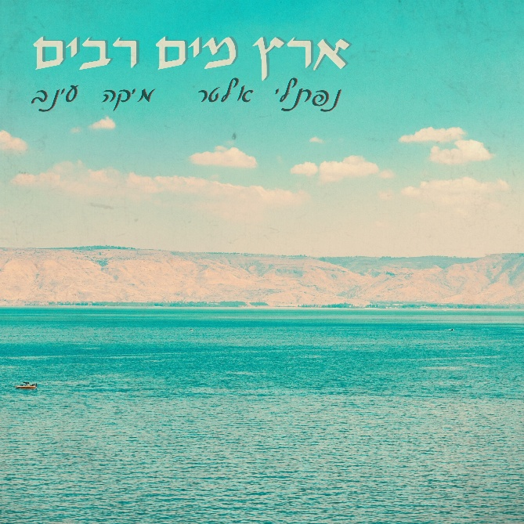

ארץ מים רבים
נפתלי אלטר מיקה עינב
מילים: יענקל'ה רוטבליט לחן: נפתלי אלטר
הפקה מוסיקלית ועיבוד: נמרוד גולדפרב ונפתלי אלטר
שניים מגדולי היוצרים במוסיקה הישראלית, רוטבליט ואלטר, חברו יחדיו ונולד דואט נוסטלגי ואינטימי בביצוע אלטר עצמו, עם הזמרת מיקה עינב.
השיר בעל הניחוח הכִּנרתי-רמת-גולני היפה הזה הגיע לידיו של נפתלי אלטר ושכב במגירה התל אביבית לא מעט שנים. הוא זכה ללחן של אלטר אך לא הוקלט, עד אשר הגיע לגמרי במקרה לאוזניו של אלטר ביצוע של מיקה עינב לשירו "גשם הקשב לנשים" (תרצה אתר). בעקבות זאת הזמין נפתלי את מיקה לדואט והשיר התעורר מתרדמת המגירה.
צאו איתנו לטיול רומנטי בארץ הגולן והירדן - ארץ מים רבים, בין אבני הבזלת.
שיר של זכרונות וגעגוע לישראליות פשוטה, צנועה ואופטימית.
קרדיטים:
גדי פטר - תופים ופרקשן
עמרי קרן - גיטרות
אייל תלמודי - חליל וקלרינט
אפיק דוארי - קולות
נפתלי אלטר ונמרוד גולדפרב - עיבוד והפקה מוזיקלית, קלידים, בס ופרקשן
הוקלט ומוקסס באולפני הנסיכה ע״י נמרוד גולדפרב.

הופעות קרובות:
26.7.25 קיבוץ עין חרוד - שירי נעמי שמר (מיקה)
11.8.25 צוותא ת"א, מחווה לשירי אברהם חלפי (נפתלי ומיקה)
7.9.25 יד לבנים רעננה – התחדשות, אופטימיות ותקווה בזמר העברי (מיקה)
10.10.25 היכל התרבות ת"א אולם צוקר – 95 להולדת נעמי שמר (מיקה)
לפרטים, ראיונות והזמנות: 052-5608108 מיקה mikaeinav@gmail.com

